Kontrola pravopisu a tezaurus
Microsoft Word 2000 umožňuje kontrolovat pravopis a u některých jazyků též gramatiku. Dále nám pomáhá při psaní, kdy na vyžádání navrhuje slova stejného nebo opačného významu. Rovněž tak umožňuje automaticky opravovat překlepy.
Příklady detekovaných chyb:
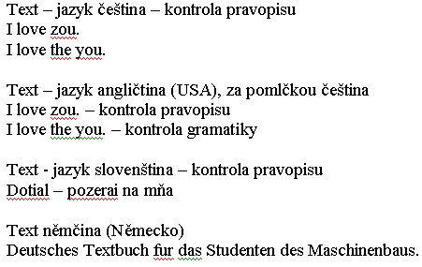
Každý dokument, který tiskneme nebo v elektronické podobě předáváme dál, by měl projít kontrolou pravopisu. Ta odhalí nesprávně napsaná slova a překlepy.
Microsoft Office 2000 v edici Premium i Professional umožňuje nainstalovat:
- Pro češtinu a slovenštinu:
- Kontrolu pravopisu
- Dělení slov
- Tezaurus
- Pro angličtinu a němčinu:
- Kontrolu pravopisu
- Kontrolu gramatiky a stylu
- Dělení slov
- Tezaurus
- Najít všechny tvary slova
Poznámka. Dělení slov bylo diskutováno v dílu W09_Formátování odstavce.doc, část Dělení slov.
Obsah:
Kontrola pravopisu
Reakce na označené slovo
Reakce v místní nabídce
Reakce v dialogovém okně
Nastavení parametrů kontroly pravopisu
Nastavení jazyka pro slovník
Práce s uživatelským slovníkem
Kontrola uživatelského slovníku
Přenos uživatelského slovníku mezi počítači
Synonyma a tezaurus
Kontrola gramatiky
Automatizace činností
Automatické opravy
Automatické náhrady bloku textu
Automatický text
Galerie obrázků

Kontrola pravopisu
Při kontrole pravopisu se používají tři slovníky:
- Interní slovník. Jde o slovník od tvůrců (lokalizátorů) aplikace.
- Uživatelský slovník – CUSTOM.DIC. Slovník doplňovaný námi – uživateli.
- Dočasný slovník. V něm se uchovávají slova přeskakovaná a zaměňovaná.
Zabudovaný slovník doplňuje automaticky předpony a přípony ke slovům. U uživatelského slovníku se kontrolují slova tak, jak jsou ve slovníku zapsaná. Negenerují se tvary slov. Rovněž tak u dočasného slovníku jsou kontrolována jen slova ve vložených tvarech.
Dočasný slovník má platnost jen po dobu spuštěného Wordu, a to u slov přeskakovaných pro všechny dokumenty a u slov zaměňovaných jen u kontrolovaného dokumentu.
Ve Wordu existují dva způsoby kontroly pravopisu:
- Na pozadí.
- Na vyžádání.
Kontrola na pozadí se nastavuje na kartě „Pravopis“ dialogového okna „Možnosti“ označením položky „Automatická kontrola pravopisu“. Bližší popis viz dále.
Slovo, které nebylo nalezeno ve slovnících je podtrženo červenou vlnovkou a zobrazí se jako možná chyba v dialogovém okně „Pravopis a gramatika“ a dialog. okně „Pravopis“.
Kontrolu pravopisu na vyžádání spustíme:
- Příkazem Nástroje|Pravopis…
- Klávesovou zkratkou F7.
- Tlačítkem „Pravopis“ na standardním panelu nástrojů.
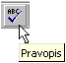
- Příkazem Pravopis… v místní nabídce vyvolané na chybně napsaném slovu. Dialogové okno „Pravopis“ se zobrazí jen pro označené slovo, nepokračuje se v další kontrole jako u předchozích případů.
- Příkazem Nástroje|Možnosti…, kde na kartě „Pravopis“ stiskneme tlačítko „Znovu zkontrolovat dokument“. Nejprve musíme potvrdit, že se vymaže seznam přeskakovaných slov.
Poznámka:
Stejný uživatelský slovník CUSTOM.DIC, jaký je ve Wordu, se používá při kontrole pravopisu v Excelu a PowerPointu. Ve slovníku zapsaná slova jsou pokládána za správná. Slova lze přidávat ve všech třech aplikacích. Slovník však lze opravit pouze ve Wordu.
Co kontrola pravopisu neodhalí:
- Správně napsané slovo, které není ve slovnících.
- Shodu podmětu s přísudkem.

Reakce na označené slovo
Při spuštěné kontrole se slova postupně kontrolují, zda jsou uvedena ve slovnících. Není-li slovo nalezeno, je označeno jako chybné. Na nás je rozhodnout, zda jde o skutečnou chybu nebo je slovo napsané správně, jen nebylo ve slovnících nalezeno.
Ve slovnících nenalezené slovo bude podtrženo červenou vlnovkou a je zobrazeno červeně v dialogovém okně „Pravopis a gramatika“ a „Pravopis“. Vlnovka se jen zobrazuje, netiskne se.
Někdy již červeně podtržené slovo stačí pro to, abychom si chybu uvědomili a přímo ji opravili.

Reakce v místní nabídce
Na červeně podtrženém slovu stiskneme pravé tlačítko myši. Zobrazí se místní nabídka obsahující:
- Alternativní nabídku správně napsaných slov.
- Příkaz „Přeskakovat“ – slovo je napsané správně a tak i jeho další výskyty přeskočíme.
- Příkaz „Přidat“ – slovo je napsané správně a přidá se do aktivního uživatelského slovníku, implicitně CUSTOM.DIC.
- Příkaz „Automatické opravy“ – v textu označené slovo bude nahrazeno slovem uvedeným po pravé straně příkazu. Dvojice bude umístěna do automatických oprav.
- Příkaz „Jazyk“ – zobrazí se nabídka instalovaných jazyků.
- Příkaz „Pravopis“ – zobrazí se dialogové okno „Pravopis“ pro detailní správu detekovaných chyb. Ve slovnících nenalezené slovo bude zvýrazněno červeně.
Způsob opravy chyby:
- V alternativní nabídce označíme slovo.
- Vybereme příkaz „Pravopis“ a chybu opravíme v dialogovém okně.

Reakce v dialogovém okně
Po stisku klávesy F7, případně dalších způsobů spuštění kontroly pravopisu se zobrazí dialogové okno „Pravopis a gramatika“. Dojde ke kontrole pravopisu od pozice textového kurzoru a po dosažení konce dokumentu se zobrazí dialogové okno s dotazem, zda se má pokračovat od začátku dokumentu, až k pozici kurzoru.
Význam tlačítek v dialogovém okně „Pravopis a gramatika“:
- „Není ve slovníku“ – červeně zvýrazněné slovo může být chybně napsané.
- „Návrhy“ – nabídka možných slov od stejného základu.
- „Přeskočit“ – slovo je napsané správně, vyskytuje se ojediněle, a proto ho přeskočit.
- „Přeskakovat“ – slovo je napsané správně, a protože je uvedeno v dokumentu na více místech, tak ho vždy přeskočit.
- „Zaměnit“ – slovo zaměnit slovem uvedeným v políčku „Návrhy“, slovo se v dokumentu vyskytuje ojediněle.
- „Zaměňovat“ – slovo zaměnit slovem uvedeným v políčku „Návrhy“ ve všech výskytech v dokumentu.
- „Přidat“ – slovo je napsané správně, vyskytuje se dosti často i v jiných dokumentech a proto ho přidat do uživatelského slovníku CUSTOM.DIC.
- „Autom. opravy“ – dvojici chybné slovo v políčku „Není ve slovníku“ a slovo označeno v políčku „Návrh“ uložit do dialogového okna „Automatické opravy“, karta „Opravy“. Překlep děláme ve slově dosti často, a tak ho necháme automaticky opravovat.
- „Jazyk slovníku“ – seznam jazyků.
- „Kontrolovat gramatiku“ – určení, že se má kontrolovat též gramatika. Je dostupné pouze pro jazyky, které kontrolu umožňují. V našem případě pro angličtinu a němčinu.
- „Možnosti“ – zobrazení dialogového okna „Pravopis“ s kartou „Pravopis“. Dialogové okno je shodné s kartou „Pravopis“ dialogového okna „Možnosti“.
- „Zpět“ – vrácení opravy.
- „Storno“ – zavření dialogového okna.
Způsob opravy chyby:
- V dialogovém okně „Pravopis a gramatika“ v políčku „Návrhy“ označíme správně napsané slovo a stiskneme tlačítko „Zaměnit“ nebo „Zaměňovat“. Tlačítko „Zaměňovat“ použijeme, je-li chybné slovo uvedeno v dokumentu na více místech.
- V dialogovém okně „Pravopis a gramatika“:
- Klepneme kurzorem myši na červeně zvýrazněné slovo v políčku „Není ve slovníku“
- Chybu opravíme.
- Stiskneme tlačítko „Zaměnit“ nebo „Zaměňovat“.
- Klepneme kurzorem myši v textu a zde slovo opravíme. Následně stiskneme tlačítko „Obnovit“.
Na závěr kontroly proběhne ještě kontrola celého dokumentu a zobrazí se dialogové okno nebo Pomocník Office informující, že kontrola je dokončena.
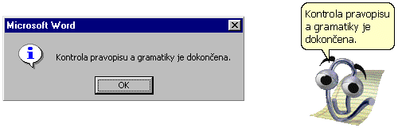
Poznámka:
Vzhledem k tomu, že při kontrole může dojít k zamrznutí aplikace, je vhodné občas již proběhlou kontrolu uložit na disk. Postup:
- Klepneme kurzorem myši v textu dokumentu, ne v dialogovém okně. V dialogovém okně se zvýrazní tlačítko“Obnovit“.
- Stiskneme kombinaci kláves Ctrl+S.
- Stiskem tlačítka „Obnovit“ se vrátíme do režimu oprav.

Nastavení parametrů kontroly pravopisu
Jak se mají případné chyby detekovat se nastavuje po zadání příkazu Nástroje|Možnosti… na kartě „Pravopis“. Stejná karta se zobrazí, když v dialogovém okně „Pravopis a gramatika“ stiskneme tlačítko „Možnosti…“. Popis některých položek:
- „Automatická kontrola pravopisu“ – zapnutí kontroly pravopisu na pozadí, již při psaní.
- „Skrýt pravopisné chyby“ – ve slovnících nenalezená slova nebudou podtržena červenou vlnovkou.
- „Opravy zobrazovat vždy“ – seznam možných oprav se zobrazuje v dialogovém okně „Pravopis a gramatika“ a „Pravopis“. Zrušíme-li označení, bude se návrh možné opravy zobrazovat jen v místní nabídce vyvolané na nerozpoznaném slovu.
- „Automatická kontrola gramatiky“ – zapnutí kontroly gramatiky na pozadí. Položka je aktivní jen při vybraném jazyku, který kontrolu umožňuje. Tedy standardně angličtina a němčina.
Jakým jazykem, a zda se má text vůbec kontrolovat na pravopis a gramatiku se nastavuje v dialogovém okně po zadání příkazu Nástroje|Jazyk|Nastavit jazyk… v dialogovém okně „Jazyk“. Názvy položek jsou intuitivní. Tlačítkem „Výchozí…“ se vybraný jazyk stane výchozím pro kontrolu pravopisu a případně i gramatiky. Bude uložen do šablony Normal.dot a tak použit u všech nových dokumentů založených na této globální šabloně. Tedy dokumentů založených stiskem kláves Ctrl+N.

Nastavení jazyka pro slovník
Jazyk se nastavuje:
- Příkazem Nástroje|Jazyk. Zobrazí se dialogové okno „Jazyk“.
- Příkazem Jazyk v místní nabídce vyvolané na chybně napsaném slovu. Slovo je podtrženo červenou vlnovkou. Zobrazí se nabídka instalovaných jazyků a příkaz „Nastavit jazyk…“. Jeho stiskem se zobrazí dialogové okno „Jazyk“.
- Jazyk lze přidat ke stylu odstavce i ke stylu znaku. Příkaz Formát|Styl, tlačítko „Upravit“, tlačítko „Formát“ a položka „Jazyk…“.

Práce s uživatelským slovníkem
Uživatelský slovník slouží pro doplnění slov, která se v dokumentech opakují. Do slovníku doplníme:
- Odbornou terminologii.
- Slangové výrazy.
- Názvy firem, organizací, produktů…
- Jména.
- Cizí slova.
Slova lze do uživatelského slovníku uložit:
- Stiskem tlačítka „Přidat“ v dialogovém okně „Pravopis a gramatika“. Dialogové okno se zobrazí např. po stisku tlačítka F7.
- V místní nabídce vyvolané na označeném slovu zadáním příkazu „Přidat“.
- Stiskem tlačítka „Přidat“ v dialogovém okně „Pravopis“. Dialogové okno se vyvolá příkazem Pravopis… v místní nabídce.
Slova se do tohoto slovníku ukládají v přesné sekvenci znaků. Tvary slova musíme uložit samostatně. Pouze u 1. písmena slova, je-li uloženo s malým písmenem, zastupuje i písmeno velké (např. na začátku věty). Avšak velké počáteční písmeno malé písmeno nezastupuje. Tato slova se implicitně ukládají do souboru CUSTOM.DIC. Lze je však uložit do jiných založených slovníků.

Kontrola uživatelského slovníku
Při kontrole pravopisu se někdy podaří vložit do uživatelského slovníku slova, která jsou chybná. Čas od času je proto vhodné uživatelský slovník prohlédnout a nevhodná slova odstranit. Postup:
- Zadáme příkaz Nástroje|Možnosti…, na kartě „Pravopis“ stiskneme tlačítko „Slovníky…“
- V dialogovém okně označíme slovník, který chceme opravit.
- Stiskneme tlačítko „Úpravy“.
- V oznámení o zastavení kontroly pravopisu stiskneme tlačítko „OK“.
- Nevhodná slova odstraníme klávesou Delete.
- Zadáme příkaz Soubor|Uložit.
- Stiskneme tlačítko „Ano“. Slovník nechceme uložit ve formátu Word.
- Zadáme příkaz Soubor|Zavřít.
Ještě musíme zapnout kontrolu pravopisu.
- Zadáme příkaz Nástroje|Možnosti… a na kartě „Pravopis“ označíme položku „Automatická kontrola pravopisu“ a stiskneme tlačítko „Znovu zkontrolovat dokument“.
- Na dotaz o vymazání seznamu přeskakovaných slov stiskneme tlačítko „Ano“.
- Stiskneme tlačítko „OK“.
Dokument se znovu zkontroluje na pozadí. Nenalezená slova budou podtržena červenou vlnovkou.

Přenos uživatelského slovníku mezi počítači
Pro práci s uživatelskými slovníky zadáme příkaz Nástroje|Možnosti…a na kartě „Pravopis“ stiskneme tlačítko „Slovníky…“.
V dialogovém okně „Vlastní slovníky“ lze stiskem tlačítka „Nový“ založit další uživatelský slovník. Ty se implicitně ukládají do složky C:\Windows\Application data\Microsoft\Proof.
Pro doplňování slov do tohoto slovníku musí být slovník vybrán jako jediný. Jinak se slova budou přidávat do prvního slovníku v seznamu vlastních slovníků v dialogovém okně „Vlastní slovníky“.
Slovník lze zkopírovat na disketu (nebo poslat po síti) a předat jinému uživateli. Je vhodné, aby si slovník nakopíroval do výše uvedené složky. Není to však podmínkou.
Slovník přidáme tlačítkem „Přidat“.
Ze seznamu vlastních slovníků označený slovník odebereme stiskem tlačítka „Odebrat“. Soubor se fyzicky neodstraní, ve složce …\Proof zůstane. Lze ho tedy opět přidat.

Synonyma a tezaurus
Stává se, že formulujeme myšlenku a v odstavci se některá slova opakují. Jednak to nevypadá hezky a opakující se slova nesvědčí o kreativitě autora. Microsoft Word nám může pomoci. Nabízí nástroj zvaný „Tezaurus“. Tezaurus – zásoba slov. Spustíme ho tak, že kurzor umístíme do slova, pro které hledáme jiný výraz a dále:
- zadáme příkaz Nástroje|Jazyk|Tezaurus…
- stiskneme klávesovou zkratku Shift+F7
- stiskneme pravé tlačítko myši (na slovu, které není označeno jako chybné) a vybereme příkaz Synonyma a dále Tezaurus…
Zobrazí se dialogové okno „Tezaurus“ obsahující:
- slovo, pro které se hledají jiné výrazy,
- významy slova,
- vybrané synonymum nebo antonymum,
- seznam synonym či antonym,
- tlačítko „Nahradit“ – slovo bude nahrazeno,
- tlačítko „Hledat“ – pro označený význam se po pravé straně zobrazí související termíny,
- tlačítko „Předchozí“ – tlačítko se zvýrazní po stisku tlačítka „Hledat“. Jde o návrat na předchozí termín.
V místní nabídce se příkazem Synonyma zobrazí seznam všech synonym nabízených v dialogovém okně pro jednotlivé významy. Jde o souhrn všech možných náhradních slov nebo slovních spojení.
Z hlediska psaní je velice zajímaná nabídka antonymum – slov s opačným významem. Navodí situaci k formulaci negace původního tvrzení, což může vést k oživení textu.

Kontrola gramatiky
Ve Wordu existují dva způsoby kontroly gramatiky:
- Na pozadí.
- Na vyžádání. Ta probíhá společně při kontrole pravopisu.
Gramatické chyby jsou podtrženy zelenou vlnovkou a v dialogovém okně „Pravopis a gramatika“ je slovo též zeleně zbarveno.
Určení kontroly gramatiky:
- Po zadání příkazu Nástroje|Možnosti… na kartě „Pravopis“ označíme položku „Automatická kontrola gramatiky“.
- Po spuštění kontroly pravopisu (klávesa F7, příkaz Nástroje|Pravopis, tlačítko „Pravopis“ ve standardním panelu nástrojů) se zobrazí dialogové okno „Pravopis a gramatika“ a zde označíme položku „Kontrolovat gramatiku“. Položka je zvýrazněna jen pro jazyk umožňující gramatiku kontrolovat.
Aby mohla být gramatika kontrolována, musí být:
- K odstavci nebo oblasti textu přidán jazyk umožňující kontrolu gramatiky.
- Dokument vytvořený v jazyku umožňující kontrolu gramatiky.
Stiskneme-li po zadání příkazu Nástroje|Jazyk|Nastavit jazyk… po vybrání jazyka tlačítko „Výchozí…“, stane se vybraný jazyk jazykem pro nové dokumenty vytvořené na základě globální šablony Normal.dot.

Automatizace činností

Automatické opravy
Word obsahuje nástroj „Automatické opravy“, který umožňuje:
- Automatické opravy chyb na pozadí. Napíšeme chybu a ta je ihned opravena.
- Zapsané znaky nahradit znaky jinými.
- Zapsané znaky nahradit partiemi textu.
- Automatické formátování při psaní a formátování.
Jak mají automatické opravy probíhat, a jaké znaky se mají opravovat či nahrazovat určujeme po zadání příkazu Nástroje|Automatické opravy… na kartě „Opravy“. Význam položek je jasný z názvu.
Poznámka:
Vadí-li nám velká písmena, např. v situaci, kdy píšeme:

Vážená paní,
dovolujeme si Vás pozvat …

A ve druhém odstavci bude velké písmeno (Dovolujeme), zrušíme označení položky „Velká písmena na začátku vět“.
Nové dvojice slov pro automatické opravy vložíme:
- Do políčka „Nahrazovat“ zapíšeme chybně slovo nebo znaky, které se mají nahradit a do políčka „za:“ co má slovo (znaky) nahradit. Např. garf za graf.
- Stiskem tlačítka „Autom. opravy“ v dialogovém okně „Pravopis a gramatika“ se nahradí chybné slovo vybraným návrhem. Dialogové okno se vyvolá stiskem klávesy F7, příkazem Nástroje|Pravopis… či tlačítkem „Pravopis“ ve standardním panelu nástrojů.
- Stiskem tlačítka „Autom. opravy“ v dialogovém okně „Pravopis“ se nahradí chybné slovo vybraným návrhem. Dialogové okno zobrazíme příkazem „Pravopis…“ v místní nabídce vyvolané na chybně napsaném slovu.
- Zadáním příkazu „Automatické opravy“ a označením slova v místní nabídce vyvolané na chybném slovu.
V dialogovém okně „Automatické opravy“ jsou dále 3 karty, které mají tento význam:
- „Při psaní“ – automatické formátování při psaní.
- „Automatický text“ – slouží automatickému dokončení nebo náhradě řetězce znaků řetězcem jiným.
- „Formátování“ – automatické formátování na vyžádání.
Poznámka:
Automatické opravy jsou velice praktické. Děláme-li však v některém slovu stále chybu a tu necháme automaticky opravovat, již se správný zápis pravděpodobně nenaučíme. Chybu přestaneme vnímat.

Automatické náhrady bloku textu
Automatické opravy umožňují zápisem několika znaků vložit celou pasáž textu včetně obrázku. Lze tak např. zápisem iniciál vložit celou adresu včetně loga.

Příklad:
Květoslav Novák
Nad Pivovarem 1215
123 12 Horní-Dolní


Postup:
- Označíme řádky adresy a obrázek jako blok.
- Zadáme příkaz Nástroje|Automatické opravy…
- Do políčka „Nahrazovat“ zapíšeme iniciály, případně je doplníme znakem, který se v dané souvislosti určitě nevyskytuje, např. KNx.
- Políčko „formátovaný text“ ponecháme označené. Do náhrad se uloží formátování textu včetně obrázku.
- Stiskneme tlačítko „Přidat“ a následně „OK“.
Nyní, když zapíšeme KNx, tak se na toto místo vloží adresa a logo.
Poznámka:
Stejné náhrady zavedené ve Wordu se použijí v Excelu a PowerPointu. Náhrady jsou aplikacím sady Office společné. Dvojici slov lze doplnit, upravit i odstranit ve všech třech aplikacích. Pouze ve Wordu však můžeme vložit formátovaný text.

Automatický text
Automatický text je další způsob jak zápisem několika znaků vložíme celou pasáž textu včetně obrázku. Lze tak např. zápisem iniciál vložit celou adresu včetně loga, konec dopisu, opakující se floskule atd.
Postup:
- Označíme řádky adresy a obrázek jako blok. Viz předchozí příklad.
- Zadáme příkaz Vložit|Automatický text|Nový. Můžeme též stisknout klávesy Alt+F3.
- Do dialogového okna „Vytvořit automatický text“ zapíšeme znaky, které mají nahradit celou adresu včetně loga. Např. KN text.
- Stiskneme tlačítko „OK“.
Nyní, když zapíšeme KN t (nemusíme napsat KN text), tak se zobrazí komentář (v bublinové nápovědě) a stiskneme-li klávesu Enter, tak se na toto místo vloží adresa a logo. Budeme-li však psát dále, bublina zmizí a k náhradě nedojde. Bublina s nápovědou textu se zobrazí již po zápisu 4 znaků, jsou-li tyto jednoznačné a nekolidují s jinou zkratkou automatického textu.
Text (automatický) lze též vložit:
- zápisem zkratky automatického textu a stiskem klávesy F3,
- příkazem Vložit|Automatický text|Normální a výběrem zkratky automatického textu, tzn. KN text,
- příkazem Vložit|Automatický text|Automatický text…, výběrem položky automatického textu a stiskem tlačítka „Vložit“.
Poznámky:
Podmínkou pro nahrazování textu je označení položky „Nabízet položky automatického textu“ na kartě „Automatický text“. Ta se zobrazí příkazem:
- Nástroje|Automatické opravy…
- Vložit|Automatický text|Automatický text…
Nevhodnou položku automatického textu odstraníme tak, že zadáme příkaz Vložit|Automatický text|Automatický text…, nebo příkaz Nástroje|Automatické opravy…, v seznamu označíme položku automatického textu a stiskneme tlačítko „Odstranit“.

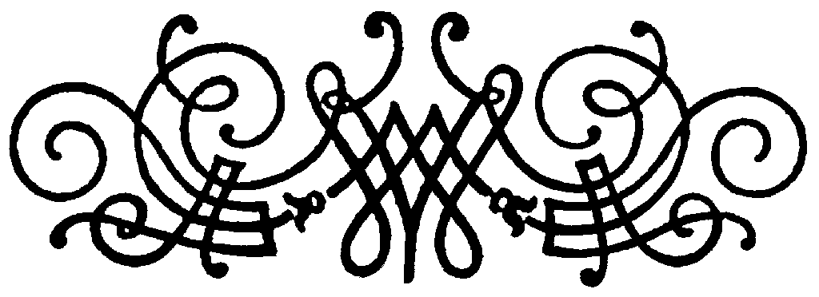

Galerie obrázků
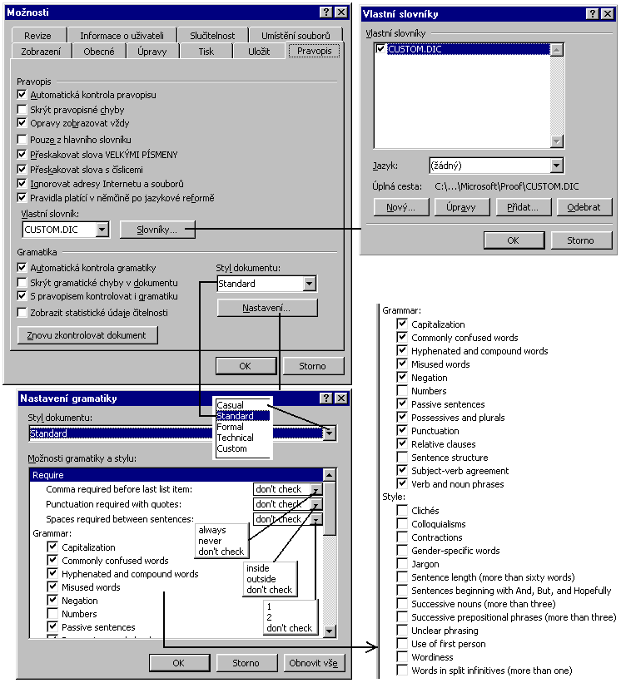
Nastavení kontroly pravopisu a gramatiky

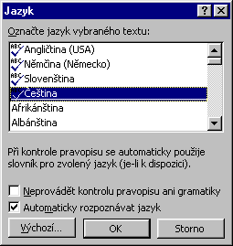
Dialogové okno pro výběr jazyka a nastavení kontrol

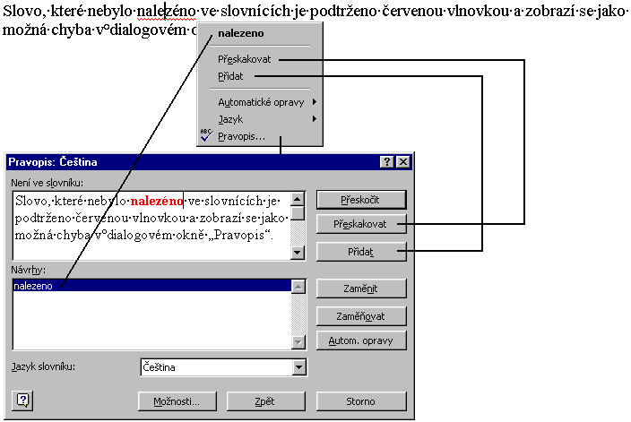
Detekovaná chyba a reakce na ní

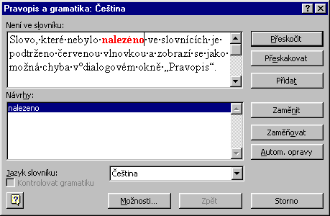
Dialogové okno pro opravu chyb a gramatiky

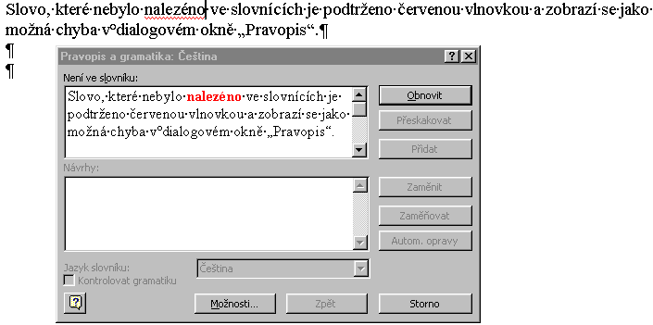
Přímá oprava slova v textu

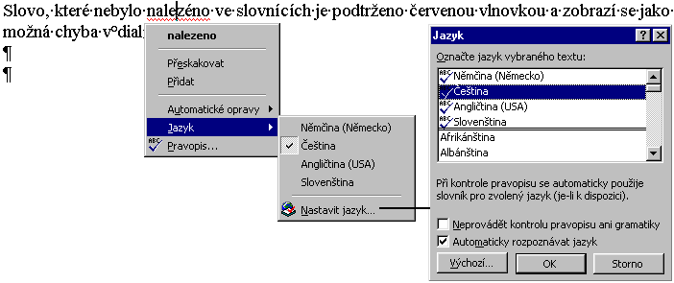
Určení jazyka u chybného slova

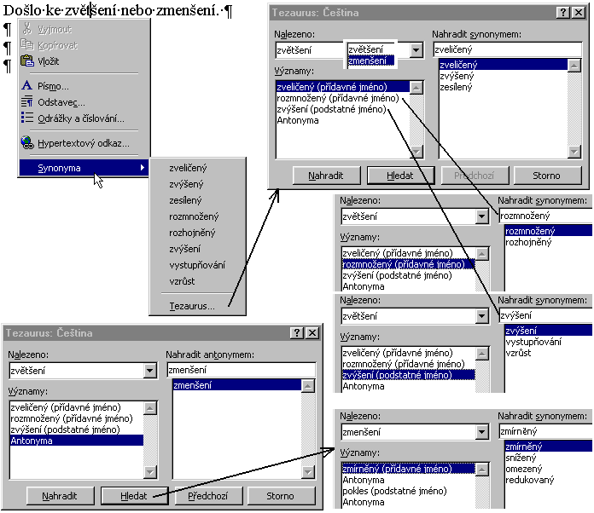
Práce s tezaurem

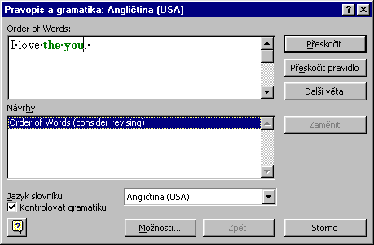
Dialogové okno při kontrole gramatiky

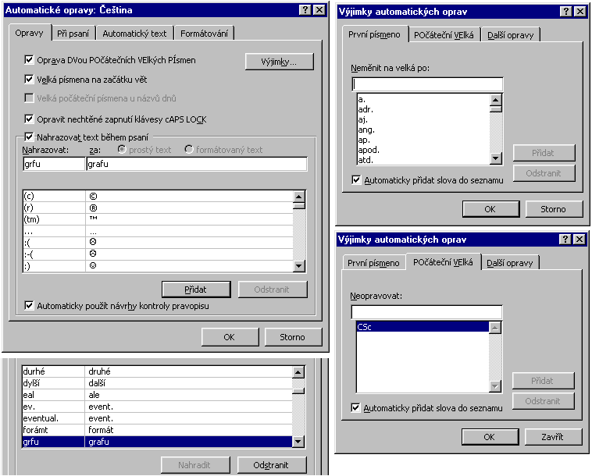
Dialogové okno pro nastavení automatických oprav

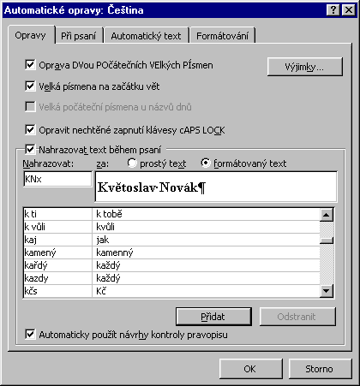
Automatické vložení textu pomocí automatických oprav

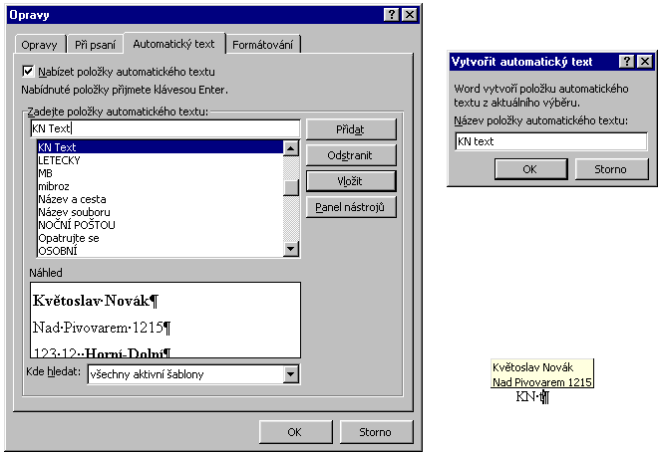
Vytvoření a vložení automatického textu.

* * * * *
* * *
*

